**ПРИЛОЖЕНИЕ Б**

УЧРЕЖДЕНИЕ ОБРАЗОВАНИЯ

«БРЕСТСКИЙ ГОСУДАРСТВЕННЫЙ ТЕХНИЧЕСКИЙ УНИВЕРСИТЕТ»

# КАФЕДРА ИНТЕЛЛЕКТУАЛЬНЫХ ИНФОРМАЦИОННЫХ ТЕХНОЛОГИЙ

ПРОЕКТИРОВАНИЕ БАЗЫ ДАННЫХ ДЛЯ ПОДСИСТЕМЫ «ЗАКУПКИ» ИНФОРМАЦИОННОЙ СИСТЕМЫ «ОПТОВАЯ БАЗА»

**РЕЗУЛЬТАТЫ СОЗДАНИЯ, ЗАГРУЗКИ И ПРОВЕРКИ БД**

КП.ПО7.200149-06 90 00

## Листов 3

|  |  |  |
| --- | --- | --- |
| Руководитель: | Е.В. Швецова | |
| Выполнил: | А. Е. Комиссаров | |
|  | |  | |

2023

В результате выполнения скриптов, описанных в главе 2.3, в СУБД MySQL Workbench была создана база данных «Закупки» для ИС «Оптовая база» (Рисунок 1),

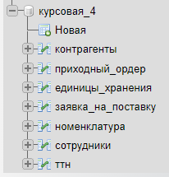

Рисунок 1 - Таблицы базы данных Оптовая база

Далее приведены скриншоты результата загрузки данных в созданную базу данных (рисунок 2-10).

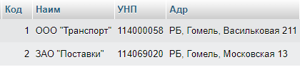

Рисунок 2 – Результат загрузки таблицы контрагенты

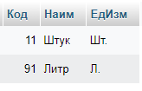

Рисунок 3 – Результат загрузки таблицы единицы_хранения

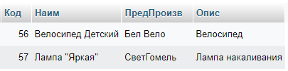

Рисунок 4 – Результат загрузки таблицы номенклатура

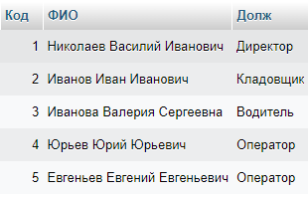

Рисунок 5 – Результат загрузки таблицы сотрудники



Рисунок 6 – Результат загрузки таблицы приходный_ордер



Рисунок 7 – Результат загрузки таблицы заявка_на_поставку

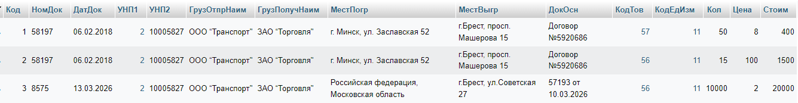

Рисунок 8 – Результат загрузки таблицы ттн